Data para atención
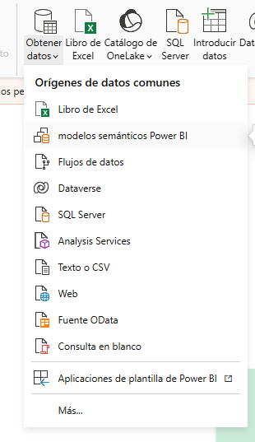
Punto 2: Navegación y Ubicación del Archivo
Se abrió la ventana del explorador de archivos del sistema operativo para buscar en el directorio de descargas, seleccionando el archivo correspondiente al laboratorio (data_atencion_cliente_para_limpieza 2.xlsx) y confirmando la selección con el botón de apertura para establecer la conexión con la fuente de datos.

Punto 1: Selección de la Fuente de Datos
Se inició el proceso de carga en Power BI Desktop desplegando el menú Obtener datos de la cinta de opciones superior y seleccionando la alternativa Libro de Excel, la cual permite importar archivos locales de hoja de cálculo al entorno de trabajo.

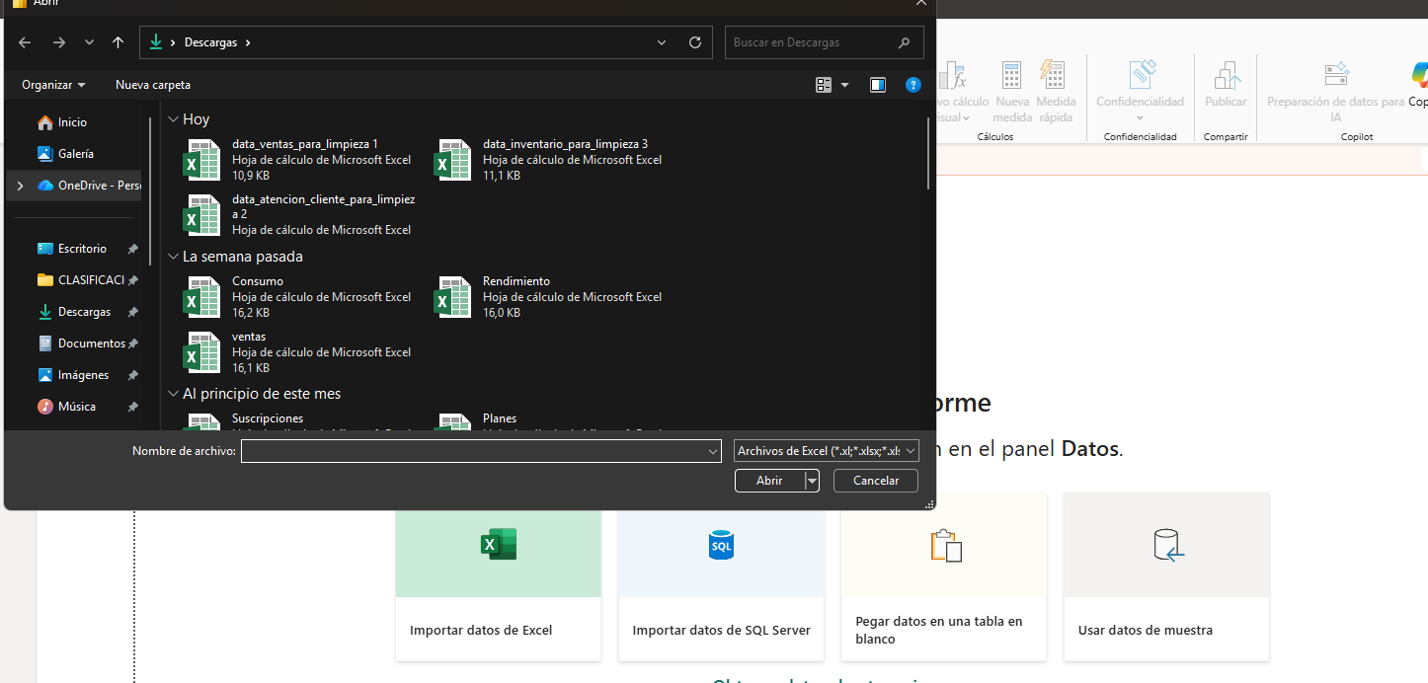
Punto 3: Transformación en el Editor de Power Query (Captura Inferior)
Una vez cargada la tabla en Power Query, se aplicaron los pasos de limpieza visibles en el panel de la derecha (Pasos aplicados): se promovieron los encabezados iniciales, se ajustaron los tipos de datos automáticos, se cambió la columna de clientes a formato de mayúscula en cada palabra, y se ejecutó la sustitución de valores nulos en la columna Categoria_Consulta por la etiqueta "Sin Categorizar", dejando la columna Duracion_Llamada procesada para su posterior conversión numérico-decimal.

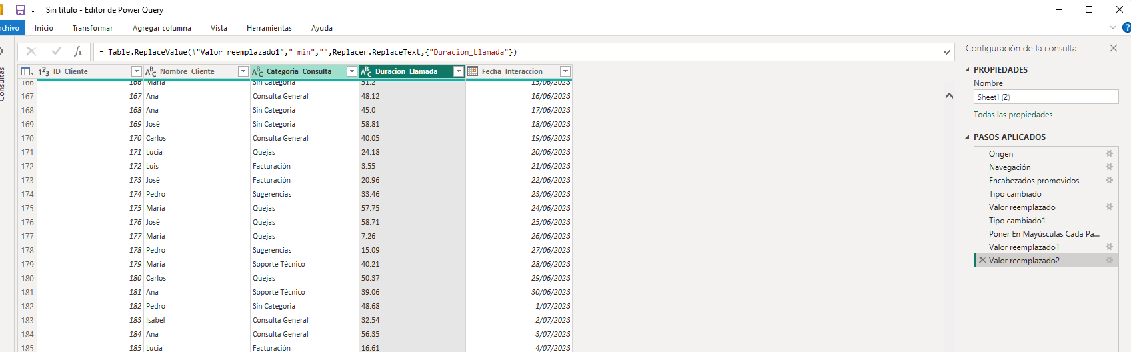

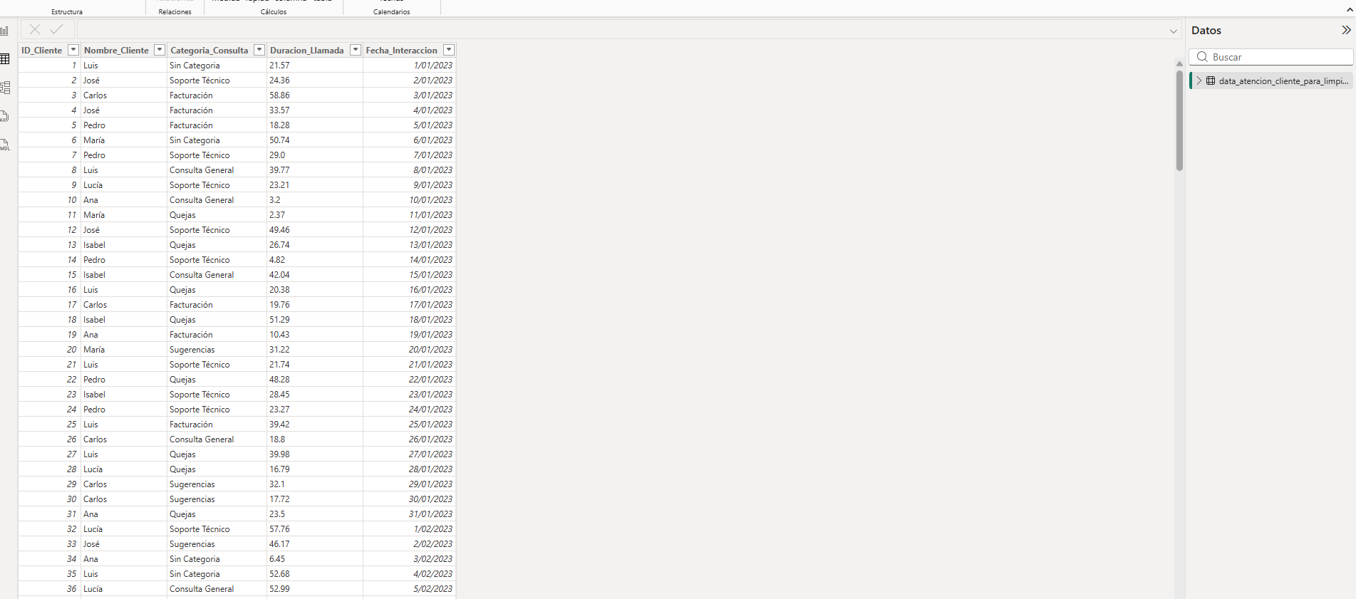
Punto 4: Filtrado y Finalización de la Limpieza de Inventario
Se completó el flujo de transformación en la tabla de inventario aplicando una sustitución de valores nulos en Nombre_Producto por la etiqueta "Sin Nombre", limpiando el texto redundante en la columna Cantidad y ejecutando un paso final de Filtrado de Filas (Filas filtradas) sobre Precio Unitario para descartar los registros de productos sin precio o con valor cero, garantizando un conjunto de datos totalmente saneado y listo para el análisis.

Data para ventas


Punto 1: Conexión a la Fuente de Datos de Ventas
Se desplegó el menú Obtener datos desde la cinta de opciones en Power BI Desktop y se seleccionó la opción Libro de Excel para importar el conjunto de datos correspondiente a las transacciones comerciales.

Punto 2: Pre visualización de la Hoja de Datos
En la ventana del Navegador, se seleccionó la tabla de origen (Sheet1) para observar los registros crudos de las ventas y se hizo clic en el botón Transformar datos para aperturar la interfaz del Editor de Power Query.

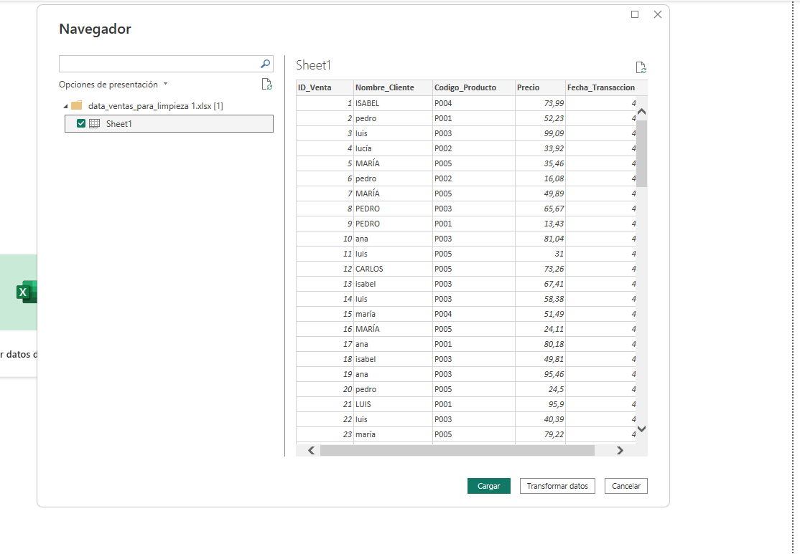

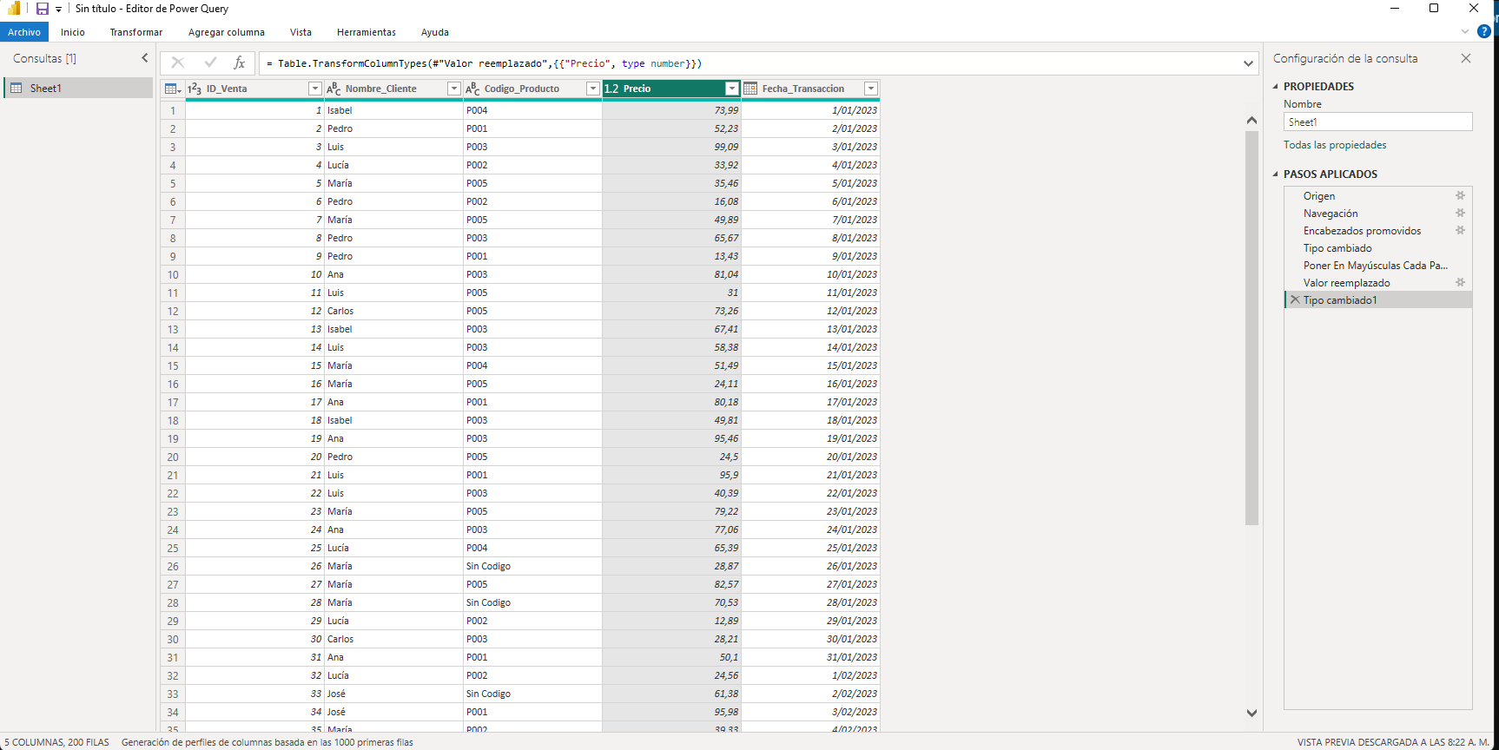
Punto 3: Transformación, Limpieza y Carga Final en Power Query
Se ejecutó la secuencia completa de limpieza reflejada en el panel de Pasos aplicados: se cambió la columna Nombre Cliente a formato Poner en mayúsculas cada palabra, se reemplazaron las celdas nulas en Codigo_Producto por la etiqueta de control "Sin Código", y se ajustaron los tipos de datos en Precio y Fecha Transacción, dejando la información totalmente saneada y lista en Power BI.

Data para productos

Punto 1: Conexión e Importación de la Data de Productos
Se inició el flujo de trabajo en Power BI Desktop desde la pestaña Inicio, seleccionando Obtener datos > Libro de Excel para cargar la hoja de cálculo con el inventario de productos (data_inventario_para_limpieza 3.xlsx), seleccionando la tabla de origen en la ventana del Navegador y haciendo clic en Transformar datos para abrir el Editor de Power Query.
Punto 2: Limpieza y Estandarización del Inventario en Power Query
Se aplicaron las transformaciones necesarias sobre el conjunto de datos: en Nombre_Producto se sustituyeron los registros vacíos por la etiqueta "Sin Nombre", en la columna Cantidad se eliminó el texto redundante "unidades" mediante reemplazo de valores para convertirla a número entero, y en Precio Unitario se ajustó el formato numérico decimal correspondiente.
Punto 3: Filtrado Final y Carga del Modelo
Como paso de cierre reflejado en el panel de Pasos aplicados (Filas filtradas), se aplicó un filtro sobre la columna Precio Unitario para descartar valores nulos o inconsistentes, asegurando un catálogo de productos saneado antes de hacer clic en Cerrar y aplicar para incorporar la tabla limpia al modelo de Power BI.

